Неделя психологии в МКОУ «Ванашинская ООШ»

«Неделя психологии» проходила в школе

с 22 января по 27 января 2018 года

Наш мир современного общества постоянно находится в движении, совершенствуются системы, создаются новые методы и формы работы. В соответствии с требованиями жизни совершенствуются и психологическая служба.
Такая форма психологической работы, как Неделя психологии, является новой для психологической службы в школе.
Основные рабочие принципы Недели психологии следующие:
• неделя должна быть целостной и законченной, то есть иметь психологически очерченные начало и конец, основную идею и девиз;
• каждый день должен плавно перетекать в следующий;
• необходимо использовать такие виды работы, которые делали бы каждый день неповторимым;
• события недели должны охватывать всю школу — всех детей и всех взрослых;
• мероприятия недели не должны (по возможности) мешать учебному процессу, или, по крайней мере, это вмешательство необходимо сделать минимальным и строго оговоренным с педагогами и администрацией школы.
Цель: оказание психолого-педагогической поддержки обучающимся школы, расширение жизненного пространства участников за счет внесения в их жизнь новых дополнительных смыслов, чувственных красок, культурных значений.
Задачи:
Развивающие задачи
• Развитие коммуникативных навыков и социально-психологических свойств личности учащихся.
• Развитие рефлексии.
• Развитие мотивационной сферы.
• Развитие и осмысление системы личных жизненных ценностей у учащихся и педагогов.
• Расширение представлений о мире человеческих чувств и переживаний.
Коррекционные задачи
• Решение проблем лидерства и отвержения в классном коллективе.
• Формирование важнейших социальных навыков и умений, способности к эмпатии, кооперации, разрешению конфликтов путем сотрудничества.
Просветительские и психопрофилактические задачи
• Формирование общего настроения оптимистической тональности в школе, настрой на «психологическую волну».
• Стимулирование интереса к психологическим знаниям и к деятельности школьного психолога.
• Удовлетворение потребности школьников в сильных и целостных эмоциональных переживаниях.

По всей школе развешиваются афоризмы. В холлах на этажах размещается информация об акциях и мероприятиях, оформляются стенды для педагогов, родителей и учащихся. Информацию необходимо менять ежедневно.
Одним из видов работы являются психологические акции. Собственно, это не игра, это — игровая среда, которая на определенное время создается в пространстве школы, параллели, класса. Она не мешает разворачиваться другим видам деятельности детей и взрослых, но имеет некоторое собственное содержание, правила, намеченный результат.
Основная цель таких акций — расширение жизненного пространства участников за счет внесения в их жизнь новых дополнительных смыслов, чувственных красок, культурных значений, наглядное подтверждение афоризма «жизнь богаче, чем вы ее привычно воспринимаете».
Важные особенности акции — ненавязчивость и необычность. Она не мешает существовать в обычном режиме тем, кто не хочет ее замечать, окрашивает в новые яркие краски жизнь тех, кто готов в нее включиться. Акции создают в школе определенный настрой, доминирующее эмоциональное состояние; школа становится единым целым, а находящиеся в ней люди — близкими и интересными собеседниками.

План Недели Психологии

День | Цитата дня | Мероприятие | Задачи
Понедельник | Цитата дня: «Пусть в твоей жизни не будет черных полос!» | 1. Психологическая акция «Радуга настроения» (проводится в начале дня и в конце дня).  2. Акция «Письмо самому себе»  3. Рефлексия. Школьный забор – «Я хочу, чтобы в нашей школе…» | · Сравнительная оценка эмоциональной атмосферы в школе  · Направлена на создание благоприятного эмоционального климата в школе, на получение положительных эмоций  · Психологическая разгрузка.  · способствовать умению учащихся выражать своё мнение.
Вторник | Цитата дня:«А кому легко?» | 1. Игра «Следопыт».  2. Акция для педагогов «Сторожка с запасами»  3. Рефлексия. Школьный забор – «Поделись своими секретами здорового образа жизни». | · Способствовать укреплению межличностных отношений, обучение навыкам коллективной самоорганизации, улучшение настроения и эмоционального состояния, усиление интереса к школе, к людям, которые в ней работают и к тому, что в ней происходит.  · сплочение педагогического коллектива, возможность самопрезентации.  · способствовать умению учащихся выражать своё мнение.
Среда | Цитата дня:  «И ты поднимешься?» | 1. Психологическая акция «Ларец радости или Предсказания Цветной радуги»  2. Рефлексия. Школьный забор – «Полезные советы» | · поддержка каждого учащегося, создание благоприятного эмоционального климата в лицее,получение положительных эмоций.  · способствовать умению учащихся выражать своё мнение.
Четверг | Цитата дня:  «Пусть мы разные, и что ж? Только ты меня поймешь!» | 1. Игра «Тайный друг»  2. Информационная галерея «Это интересно»  3. Рефлексия. Школьный забор – «Ты нужен школе?!» | · создание позитивной эмоциональной среды; развитие умений проявлять свое отношение кдругим людям, воспитание искренности.  · развитие любознательности, эрудиции, расширение кругозора.  · способствовать умению учащихся выражать своё мнение.
Пятница | Цитата дня: «Психология – это серьезно?!» | 1. Опрос «Я люблю Вас мой учитель».  2. Рефлексия. Школьный забор – «Если б Я был директором школы…» | · сплочение общешкольного коллектива, улучшение взаимоотношения «Учитель-ученик».  · расширить знания о науке психологии, развивать самопознание, способствовать личностномуросту.  · способствовать умению учащихся выражать своё мнение.
Суббота | Цитата дня: «По следам недели Психологии» | 1. Просмотр презентации «По следам недели психологии»  2. Рефлексия. Школьный забор – «Ваше мнение о недели Психологии» | · стимулирование положительных эмоций, активизация межличностного взаимодействия.  · способствовать умению учащихся выражать своё мнение.

Понедельник
Цитата дня: «Пусть в твоей жизни не будет черных полос!»
Материалы: плакат «Пусть в твоей жизни не будет черных полос!», плакаты «С каким настроением ты идешь, сегодня в школу?», «С каким настроением ты сегодня уходишь из школы?», плакат с цветными диаграммами; листовки с интерпретацией цветов; цветные коробки.
1. Акция «Радуга»
Цель акции: вызвать интерес к себе, к осознанию собственного настроения и его влияния на окружающих; диагностика эмоционального состояния учащихся и педагогов.
При входе в школу на дверях вывешивается плакат с разноцветными листами: синим, желтым, красным, зеленым, серым, черным. Без объяснений.
В холле 1-го этажа вывешивается плакат «С каким настроением ты идешь сегодня в школу?». Здесь же находятся психолог и помощники (педагоги, учащиеся старших классов), которые, вручив входящему белый квадратик бумаги, предлагают опустить его в одну из разноцветных коробочек со словами: «Опусти, пожалуйста, этот квадратик в ту коробочку, цвет которой соответствует твоему сегодняшнему настроению».
Информация об учащихся и педагогах собирается отдельно. В конце трудового дня процедура повторяется.
Холл оформляется плакатом «С каким настроением ты сегодня уходишь из школы?».
На следующее утро в холле вывешивается плакат с цветными диаграммами: «Утро — учащиеся», «Утро — педагоги», «Вечер — учащиеся», «Вечер — педагоги». Рядом вывешивается интерпретация цветов (см. Приложение 1).
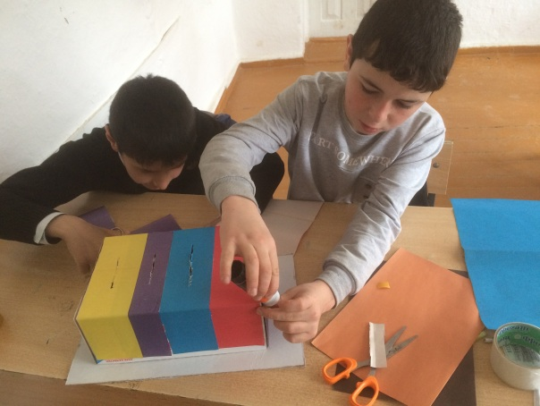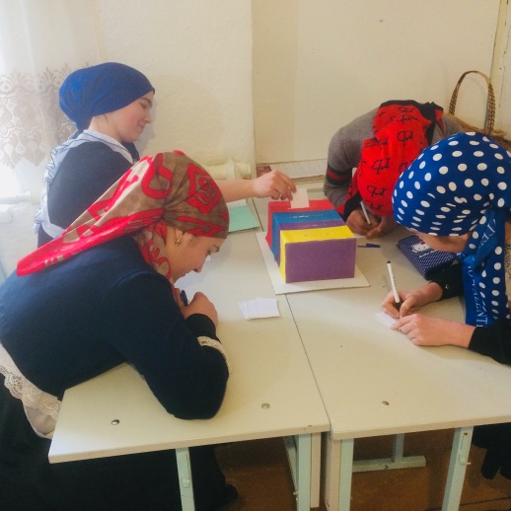

2. Письмо самому себе (проводится во время десяти минутки)
Цель акции: дифференциация смысловых личностных конструктов, их анализ; наблюдение за собственными изменениями в структуре личности.
В качестве высшей формы диалога выбрано письмо самому себе, составленное психологами.
Ученикам предлагается написать письмо самим себе в сентябре, запечатать его и отдать на хранение психологической службе. Конфиденциальность оговаривается особо. Для создания реалистичности ситуации каждый участник акции вместе с бланком получает конверт. Обратно письма из прошлого учащиеся получат только в мае.
Данный вид работы позволяет затронуть глубинные чувства и эмоции участников. Они окунаются в собственные переживания, акцентируют внимание на актуальных ценностях и событиях, учатся выделять главное, находясь в состоянии искреннего диалога с собой. Чем открытее они будут на стадии написания письма, тем нагляднее через год смогут увидеть личностные изменения в структуре собственной личности.
Таким образом, учащиеся проходят весь путь от внешнего к внутреннему диалогу (бланк письма самому себе)

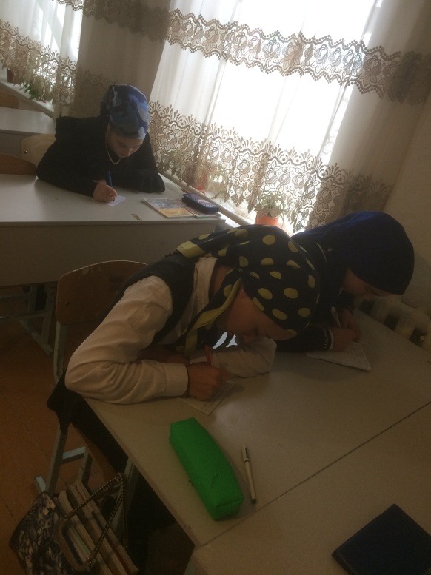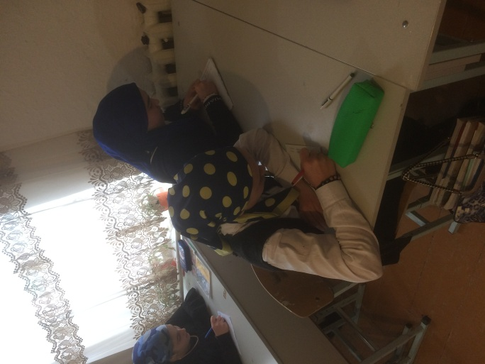

3. «Психологический забор»
Цель:способствовать умению учащихся выражать своё мнение.
Учащиеся записывают свои мечты на «заборе», каждый день он посвящен новой теме.
Тема дня «Я хочу, чтобы в нашей школе…»

Вторник
Цитата дня: «А кому легко?»
Материалы:плакат в виде доски объявлений, плакат «А кому легко?»; бланки с вопросами для акции «Следопыт»; Объявление для педагогов «Сторожка с запасами»; плакат «Поделись своими секретами здорового образа жизни».
1. «Следопыт».
Цель: знакомство с организацией работы и особенностями школы; стимулирование межличностного взаимодействия между учащимися и работниками школы.
Задачи:
обучение детей навыкам коллективной самоорганизации;
· развитие коммуникативных умений;
· сплочение детского и общешкольного коллектива;
· поднятие общего эмоционального тонуса;
· психологическая поддержка отдельных членов детского или взрослого коллектива;
До начала занятий староста класса берет в кабинете психолога бланк со списком вопросов, ведущий оговаривает время, предоставленное на выполнение задания, определяет условия, например:
· классный руководитель не помогает;
· ответы должны быть точными, а не приблизительными;
· во время уроков выполнять задания категорически запрещено – нарушители выбывают из игры.
По окончании отпущенного на выполнение задания времени бланки с ответами обрабатываются ведущим, подсчитываются баллы и объявляются победители (см. в Приложении 3).

2. Акция «Сторожка с запасами» Проводится с педагогами.

Цель: сплочение педагогического коллектива, возможность самопрезентации.
В учебной части вывешивается оформленное особым образом объявление: «Поделись профессиональным запасом, имея который можно выжить и
даже жить в течение учебного года».
3. «Психологический забор»
Цель: способствовать умению учащихся выражать своё мнение.
Учащиеся записывают свои мечты на «заборе», каждый день он посвящен новой теме.
Тема дня «Поделись своими секретами здорового образа жизни»

Среда
Цитата дня:«И ты поднимешься!»
Материалы:плакаты «И ты поднимешься!», «ларец» с мудрыми изречениями; плакат «Психологи рассуждают», плакат «Твоемнение»; плакат «Полезные советы»
1. Акция «Ларец радости, или Предсказания Цветной радуги»
Цель: поддержка каждого учащегося, создание благоприятного эмоционального климата в лицее, получение положительных эмоций.
В специальный ящик были собраны самые лучшие выражения и фразы. Каждый, кто подходил к ларцу,мог вытащить фразу, предназначенную именно ему.«Ларец радости» работает только на переменах. Руководители групп организовывают в конце учебного дня рефлексию участия в акции
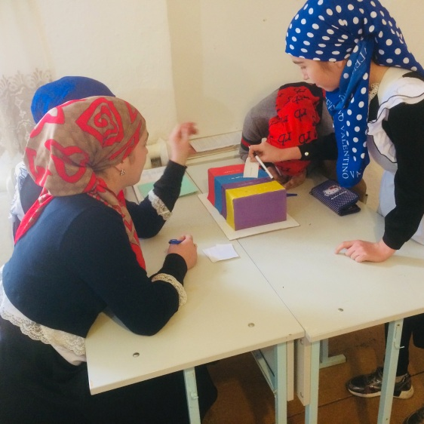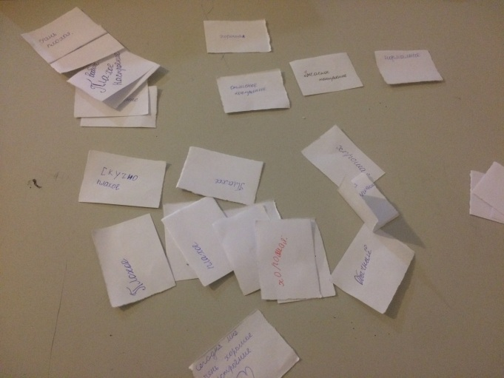

2. Интервью с великими психологами «Твое мнение»
Работа с плакатной информацией, письменное комментирование учащимися высказываний психологов.

Цель: расширить знания о науке психологии, развивать самопознание, способствовать личностномуросту.
Психолог готовит плакат с информацией: на каждом отдельном листке формата А4 приклеиваетсяфотография известного психолога с цитатой. На
плакате помещается несколько таких листков. Рядом вывешивается чистый плакат «Твое мнение», где учащимся предлагается высказать свое мнение: актуальны ли сегодня такие мысли, мнение какогопсихолога для них особенно интересно и почему.
Примеры
· Уильям ДЖЕМС (1842–1910). «В любом проекте важнейшим фактором является вера в успех».
· Альфред АДЛЕР (1870–1937). «Жить — значит развиваться. Радость — это, вероятно, лучшее средство преодолеть трудности».
· Карл Густав ЮНГ (1875–1961). «Там, где правит любовь, не остается места для власти силы; а где возобладала сила, там недостает любви».
· Зигмунд ФРЕЙД (1856–1939). «С течением жизни мы узнаем пределы своих способностей. Люди сильны до тех пор, пока они отстаивают сильную идею».

3. «Психологический забор»

Цель: способствовать умению учащихся выражать своё мнение.
Учащиеся записывают свои мечты на «заборе», каждый день он посвящен новой теме.
Тема дня«Полезные советы»
Четверг
Цитата дня: «Пусть мы разные, и что ж? Только ты меня поймешь!»
Материалы: плакат «Пусть мы разные, и что ж? Только ты меня поймешь!»; объявление об игре«Тайный друг», почтовый ящик, ватман, цветные
мелки; Тематические листовки; плакат «Ты нужен школе!?»
1. Игра «Тайный друг»
Цель: создание позитивной эмоциональной среды; развитие умений проявлять свое отношение кдругим людям, воспитание искренности.
Об игре «Тайный друг» возвещает объявление (по классам и в холле):
«ВНИМАНИЕ!!!
Согласитесь, что у нас в школе много симпатичных людей. Но всегда ли в повседневной жизни есть возможность выразить свое доброе отношение к тому или иному человеку? Иногда этому мешает занятость,иногда — забывчивость, иногда — застенчивость.
Но сегодня мы можем проявить свои истинные чувства. Выбери человека, который тебе нравится,и стань его Тайным другом. Что это значит? А вот что: Тайный друг старается сделать что-нибудь приятное своему избраннику. Это может быть подарок, помощь, добрая шутка. Главное, чтобы человек
почувствовал твое внимание и заботу. При этом не забывай, что ты — Тайный друг. Поэтому все знаки внимания должны быть неожиданными и анонимными.
В холле выставлен почтовый ящик, в который можно опускать послания.
В течение дня работает «Почта Тайного друга».
После уроков все принявшие участие в игре собираются в холле. На столе лежит ватман и цветные мелки. Учащимся предлагается вступить в общество «ТД». При этом ребята обводят свою ладонь цветным восковым мелком на ватмане и расписываются внутри контура. Получается коллаж ладошек.

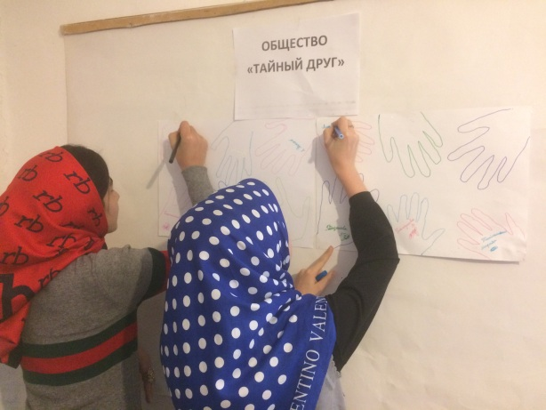
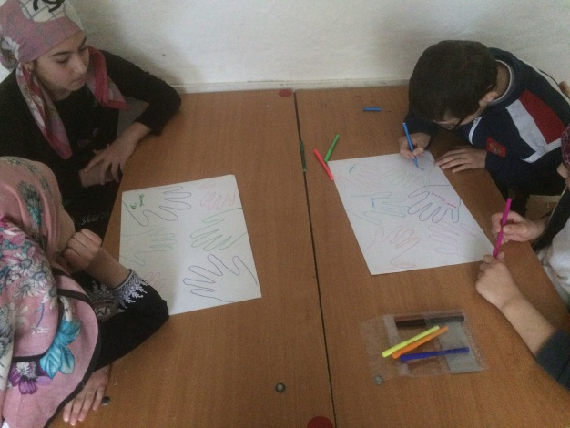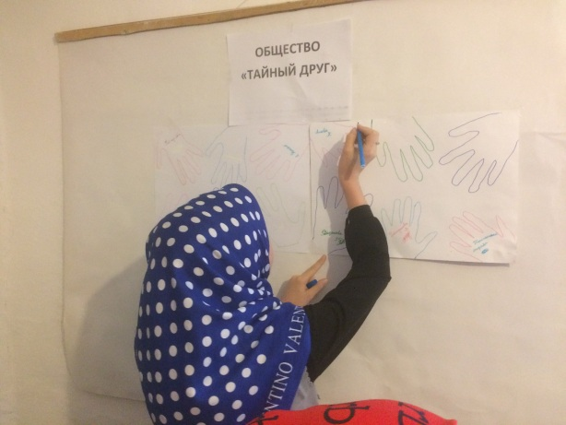

2. Информационная галерея «Это интересно»
Цель: развитие любознательности, эрудиции, расширение кругозора.
Психолог вывешивает тематические листовки в холле этажа.
Полежи — и все пройдет!

Самый лучший способ избавиться от нервного стресса — просто полежать в постели без всяких мыслей. Полный покой способен эффективно вылечить человека от нервной перегрузки. И еще один совет — не проводить в постели больше 48 часов,так как это может вызвать... стресс от безделья!
Что нужно интеллектуалу?
Тот, кто любит барабанить пальцем по столу, оказывается, тренирует свой мозг. При этом улучшается кровоснабжение головного мозга, что предотвращает разрушение отростков нервных клеток в старости. Поэтому было бы совсем неплохо постоянноупражнять пальцы, например, играя на пианино илиработая за клавиатурой компьютера.
Целительные возможности смеха
Смех — не просто внешнее проявление положительных эмоций. Он благотворно влияет на жизненно важные процессы в организме. Стоит нам вволюпохохотать, и пульс учащается до 120 ударов в минуту.
Улыбка дает отдых мышцам лица: чтобы состроить угрюмую гримасу, нужно напрячь 43 мышцы, а для того чтобы улыбнуться, — только 17. Смеяться полезно. Это бесплатное лекарство от астмы, мигрени, боли в спине. Смех хорошо действует на нашу кожу, он укрепляет сердце, стимулирует кровообращение, снижает кровяное давление, способствует нормальному пищеварению и сну. Одна минута смеха заменяет 45 минут релаксационных упражнений и производит такой же эффект, как дополнительная доза витамина С.
Вкусные тарелки
Все дело в цвете вашей тарелки и прочей посуды. Вы можете худеть или полнеть, не подозревая, что в этом виноват цвет кухонной посуды. Исследования, проведенные медиками в США, показали, чтонекоторые цвета, такие, как ярко-красный, оранжевый и желтый, возбуждают аппетит и стимулируют нервную систему, что приводит к тому, что вы начинаете потреблять гораздо больше пищи и постепенно набираете вес. Спокойные цвета, такие, как голубой и зеленый, наоборот, действуют успокаивающе и
уменьшают аппетит. А вот бледно-зеленая, бледно-розовая, а также темно-зеленая, темно-серая, белая посуда и вовсе отбивает аппетит.
(см. в Приложении 7).
3. «Психологический забор»
Цель:способствовать умению учащихся выражать своё мнение.
Учащиеся записывают свои мечты на «заборе», каждый день он посвящен новой теме.
Тема дня «Ты нужен школе!?»

Пятница
Цитата дня: «Психология — это серьезно?!»
Материалы:плакат «Психология — это серьезно»; плакат с результатами акции «Я люблю Вас, мой учитель»; стенд для педагогов; плакат «Если б я был директором школы…»
1. «Я люблю Вас, мой учитель».
Цель:создание сплоченного общешкольного коллектива, помочь прояснить и улучшить взаимоотношения «Учитель-ученик», снять барьеры общения.
Группе ребят поручается изучить мнение членов школьного коллектива по следующим вопросам:
1. Что такое учительское счастье?
2. Продолжи предложение:
· «Учителем быть хорошо, потому что…»
· «Учителем быть плохо, потому что…»
3. Ваши пожелания учителям школы.
Затем информация обобщается, результаты красочно оформляются и вывешиваются в холе школы.

2. Акция «Мой конек» Проводится с педагогами.

Цель:сплочение педагогического коллектива, возможность самопрезентации.
В учебной части вывешивается оформленный особым образом стенд с заголовком: «Чем я готов профессионально поделиться с коллегами (когда и где)».
3. «Психологический забор»
Цель: способствовать умению учащихся выражать своё мнение.
Учащиеся записывают свои мечты на «заборе», каждый день он посвящен новой теме.
Тема дня«Если б я был директором школы…»

Суббота
Цитата дня:«По следам недели Психологии»
Материалы: плакат «По следам недели Психологии»; презентация «По следам недели Психологии»
1. «По следам недели Психологии»- презентация
Цель: стимулирование положительных эмоций, активизация межличностного взаимодействия.

2. «Психологический забор»

Цель: способствовать умению учащихся выражать своё мнение.
Учащиеся записывают свои мечты на «заборе», каждый день он посвящен новой теме.
Тема дня«Ваше мнение о недели Психологии»

При организации работы с учащимися я стремилась, чтобы каждое мероприятие вызывало у детей положительные эмоции, заинтересовывало и настраивало на дальнейшую работу. Я стремилась к тому, чтобы родители, педагоги и дети, входя в здание школы, сразу чувствовали необычную атмосферу "Недели психологии".

Психолог ________________________ З.М.Амирбекова

